Staré odrody ovocných stromov – význam a opodstatnenosť pestovania
Prednášajúci: Milan Kajan, predseda ZO SZZ Lipová
Prednáška sa uskutoční dňa 7.februára 2017 o 17:00 hod. v kultúrnom dome v Mojmírovciach.
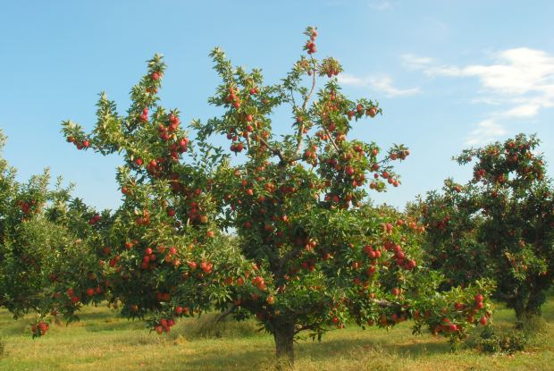
Všetci ste srdečne vítaní.

